**江苏省仪征中学2023-2024学年度第一学期高一历史学科导学案**

**第19课 北洋军阀统治时期的政治、经济与文化**

研制人：秦洪虹 审核人：金忠霞

班级： 姓名： 学号： 授课日期：2023.12.18

**【课标要求】**

了解北洋军阀的统治及特点；概述新文化运动的主要内容，探讨其对近代中国思想解放的影响。

**【课前自主学习】**

1．袁世凯窃取革命果实后，是怎样建立起北洋军阀的独裁统治的？

2．袁世凯死后，北洋军阀分裂，有哪些主要派系、代表人物分别是谁、分别受哪国控制？

3．民国初年，民族工业迅速发展的原因是什么？对中国历史产生了怎样的深远影响？

4．新文化运动兴起的背景、标志、核心主张分别是什么？有何影响？

**【重难点化解】**

**材料一**　本志同人本来无罪，只因为拥护那德莫克拉西(Democracy)和赛因斯(Science)两位先生，才犯了这几条滔天的大罪。要拥护那德先生，便不得不反对孔教、礼法、贞节、旧伦理、旧政治。要拥护那赛先生，便不得不反对旧艺术、旧宗教。要拥护德先生又要拥护赛先生，便不得不反对国粹和旧文学。

——陈独秀《新青年·罪案之答辩书》

**材料二**　我没见过他，怎么能爱他？我没有爱他，又怎么能嫁他？这简直是一件买卖，拿人去当牛马罢了。我要保全我的人格，还怎么能承认什么礼教呢？ ——1919年《自觉的女子》

**材料三**　“若是决计守旧，一切都应该采用中国的老法子”“若是决计革新，一切都应该采用西洋的新法子”“因为新旧两种法子，好像水火冰炭，断然不能相容”。 ——陈独秀

（1）据材料一、二，新文化运动与以前向西方学习相比，发生了什么变化？这对中国近代思想解放具有怎样的作用？

（2）据材料三，指出新文化运动对待东西方文化具有怎样的倾向。

**【课后巩固练习】**完成高一历史学科作业

**【反思感悟】**

**江苏省仪征中学2023-2024学年度第一学期高一历史学科作业**

**第19课 北洋军阀统治时期的政治、经济与文化**

研制人：秦洪虹 审核人：金忠霞

班级： 姓名： 学号： 授课日期：2023.12.18 作业时长： 25分钟

**一、选择题**

1.中华民国南京临时政府成立时实行总统制，《中华民国临时约法》改总统制为责任内阁制；袁世凯正式就任大总统后，又改责任内阁制为总统制。上述现象反映的实质问题是

A.责任内阁制在中国行不通 B.民主与专制的斗争激烈

C.中国完全缺乏民主共和的社会基础 D.专制独裁的传统完全没有受到冲击

2.《剑桥中华民国史》中写道，尽管1915—1916年和1917年曾经有过企图抹杀辛亥革命的尝试，但主张共和政体的革命党人还是达到最低目标：推翻清朝，建立民国。企图抹杀辛亥革命的尝试是

A.签署“中日民四条约” B.黎元洪与段祺瑞“府院之争”

C.袁世凯和张勋复辟帝制 D.颁布了《修正大总统选举法》

3. 1915年末，唐继尧、蔡锷等在云南宣布独立，发动护国战争。这里的“国”是

A.国家主权　 B.中华民国　 C.中华帝国　 D.中国文化

4.辛亥革命后，孙中山进行了反对北洋军阀的斗争。其核心目标是

A.反对袁世凯独裁和复辟帝制 B.反对段祺瑞的独裁统治

C.维护共和政体和《中华民国临时约法》 D.传播民主和科学思想

5.袁世凯死后，北洋军阀便主要分裂成为直、皖、奉三大派系，再加上一些地方势力的不断增大，中国陷入了军阀混战之中。这一状况根源于

A.传统自然经济的分散性 B.中央集权政治体制瓦解

C.同盟会内部的争权夺利 D.近代教育的半殖民地性

6.据统计，1912—1928年，全国一千三百多个大小军阀，一共发动了一百四十次以上的省内及省际战争；总统、执政、大元帅多次更换，内阁总理的更迭也愈加频繁。这反映了北洋时期

A.思想解放、文明开化 B.共和制度名存实亡

C.民族工业迅速发展 D.军阀割据、政治动荡

7. 1917年到1918年，十几万华工远赴欧洲战场并给欧洲人留下了深刻的印象。英国军方称：“如果管理得当，他们是世界上最好的工人……他们的能力令人惊讶。”据此可知，一战中华工赴欧

A.助推了欧洲工人运动 B.暴露了北洋政府的政策失误

C.改善了中国的国际形象 D.提高了中国工人的政治地位

8.孙中山晚年指出“顾吾国之大患，莫大于武人之争雄，南与北如一丘之貉，虽号称护法之省，亦莫肯俯首法律及民意之下。……内既不能谋各省之统一，外何以得友邦之承认”。据此可知，他认为

A.外国势力的干涉导致护法运动失败 B.军阀割据阻碍了民主政治的发展

C.经济发展不平衡阻碍民主进程 D.不平等条约体系影响国家的发展

**【★选做】**9.北洋军阀政府时期，袁世凯、张作霖等人，一方面最大限度地攫取和扩大自己的权力，从而使“主权在民”说形存实亡，“三权分立”原则受到严重破坏，另一方面又打着“主权在民”“三权分立”的招牌，作出一些民主改革的措施。这反映出当时

A.新旧并存的时代特色 B.国家意识已逐渐觉醒

C.启蒙思想正开始传入 D.军阀混战致社会改革

**【★选做】**10.武昌起义后，由于立宪派拥有雄厚的经济实力和广泛的社会影响力，他们的转向扩大了革命阵营的力量；而旧官僚在革命到来之时，则选择了倒戈、独立或逃亡。这些现象

A.使资产阶级革命派掌握地方政权 B.加速了清朝统治的土崩瓦解

C.说明辛亥革命具有广泛群众基础 D.说明民主共和理念深入人心

**二、非选择题**

**【★选做】**11.阅读材料，回答问题。

“小英雄”

材料　下图为清末儿童读物《启蒙画报》创刊号(1902年6月23日)刊发的《小英雄歌》。

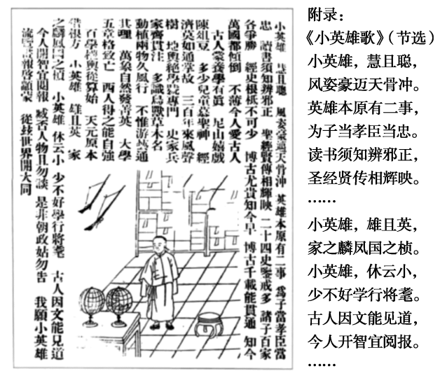

提取材料信息，对画报塑造的“小英雄”形象加以阐释。（12分）

**三、补充训练**

1.1923年，民国总统选举，直系军阀曹锟以5 000元一张选票到处收买议员，又以40万元高价收买国会议长，共用去贿赂款1 350余万元，最后贿选当上大总统。这一现象表明当时的中国

A.陷入军阀混战的局面　 B.国民党政治渐趋腐败

C.新文化运动缺乏影响　 D.代议制民主流于形式

2.“它是在科学与民主的旗帜下进行的一场思想文化运动，各种各样的‘主义’传入中国，形成了百家争鸣的局面。”材料描述的事件是

A.维新变法 B.辛亥革命 C.新文化运动 D.民国成立

3.1917年，梁漱溟应蔡元培之请出任北京大学讲师，授课当天就倡言要为孔子讨个说法：“我觉得我有一个最大的责任，即替中国儒家作一个说明，开出一个与现代学术接头的机会。”对梁漱溟所说的“责任”，合理的解释是

A.勇于挖掘儒学的当代价值　 B.借鉴西学以明辨儒学真伪

C.固守传统文化反对新文化　 D.以实际行动响应文学革命

4.有学者认为，新文化运动的初衷是通过普及西方的现代文明知识，帮助中国人冲破意识形态牢笼，实现思想变革，为自由、民主在中国生根奠定基础。这表明新文化运动旨在

A.普及西方的现代文明知识　 B.动摇儒家思想的统治地位

C.为自由民主国家奠定基础　 D.推动中国人民获得解放

5.随着盐城沿海制盐业的衰退,张謇于1914—1920年间先后在该地区投资成立63家盐垦股份公司,掀起废止制盐、兴垦植棉的创业大潮。这股创业潮能够反映

A.中国的民族资本主义由此产生 B.清政府放宽对民间设厂的限制

C.近代的工业结构以重工业为主 D.新式纺织业是当时的主要工业